Муниципальное казенное учреждение
администрация Нововасюганского сельского поселения
Каргасокского района Томской области

ПОСТАНОВЛЕНИЕ

02.07.2018 г. № 51

Об утверждении схемы размещения нестационарных торговых объектов на территории Нововасюганского сельского поселения

В соответствии со статьей 10 Федерального закона от 28 декабря 2009 года № 381-ФЗ «Об основах государственного регулирования торговой деятельности в Российской Федерации», статьей 14 Федерального закона от 6 октября 2003 года N 131-ФЗ "Об общих принципах организации местного самоуправления в Российской Федерации", постановлением Администрации Томской области от 09.07.2010 N 135а "О порядке разработки и утверждения органами местного самоуправления муниципальных образований Томской области схем размещения нестационарных торговых объектов", на основании Устава Нововасюганского сельского поселения, в целях упорядочивания размещения нестационарных торговых объектов на территории муниципального образования «Нововасюганского сельское поселение», а также повышения эффективности использования муниципальной собственности

ПОСТАНОВЛЯЮ:

1. Утвердить схему размещения нестационарных торговых объектов на территории муниципального образования «Нововасюганского сельское поселение», состоящую из:
1) плана-схемы мест нахождения и перечня нестационарных торговых объектов, время функционирования которых имеет круглогодичный характер, согласно приложению к настоящему постановлению;
2) плана-схемы мест нахождения и перечня нестационарных торговых объектов, время функционирования которых имеет исключительно сезонный характер, согласно приложению к настоящему постановлению;
3) плана-схемы мест нахождения и перечня нестационарных торговых объектов, используемых при организации и проведении ярмарок, время функционирования которых определяется конкретными календарными датами, согласно приложению к настоящему постановлению.
2. Опубликовать настоящее постановление в информационном бюллетене Нововасюганского сельского поселения и разместить его на сайте администрации Нововасюганского сельского поселения.
3. Направить утвержденную схему размещения нестационарных торговых объектов на территории муниципального образования «Нововасюганского сельское поселение» в течение 5 дней в Департамент потребительского рынка Администрации Томской области;
4. Контроль за исполнением настоящего постановления оставляю за собой.

И.о. Главы Нововасюганского сельского поселения Воробьева И.В.
Приложение к постановлению
Администрации Нововасюганского сельского поселения
От 02.07.2018 № 51

ПЛАН-СХЕМА МЕСТ НАХОЖДЕНИЯ НЕСТАЦИОНАРНЫХ ТОРГОВЫХ ОБЪЕКТОВ, ВРЕМЯ
ФУНКЦИОНИРОВАНИЯ КОТОРЫХ ИМЕЕТ КРУГЛОГОДИЧНЫЙ ХАРАКТЕР,
НА ТЕРРИТОРИИ МУНИЦИПАЛЬНОГО ОБРАЗОВАНИЯ "НОВОВАСЮГАНСКОЕ СЕЛЬСКОЕ ПОСЕЛЕНИЕ"

Рисунок.

ПЕРЕЧЕНЬ НЕСТАЦИОНАРНЫХ ТОРГОВЫХ ОБЪЕКТОВ, ВРЕМЯ
ФУНКЦИОНИРОВАНИЯ КОТОРЫХ ИМЕЕТ КРУГЛОГОДИЧНЫЙ ХАРАКТЕР,
НА ТЕРРИТОРИИ МУНИЦИПАЛЬНОГО ОБРАЗОВАНИЯ "НОВОВАСЮГАНСКОЕ СЕЛЬСКОЕ ПОСЕЛЕНИЕ"

N на схеме | Местоположение | Населенный пункт/окр. населенного пункта | Тип нестационарного торгового объекта | Количество торговых мест применительно к нестационарным торговым объектам, предполагающим продажу товаров только с использованием лотка, палатки, торгового автомата, передвижных средств торговли | Площадь нестационарного торгового объекта, кв. м | Площадь территории, необходимой для размещения нестационарного торгового объекта, кв. м | Место размещения нестационарного торгового объекта на з/у, в зданиях, строениях, сооружениях, находящихся в государственной или муниципальной собственности | Ассортимент товаров | Период размещения | Нестационарный торговый объект, используемый только субъектами малого или среднего предпринимательства
1 | 2 | 3 | 4 | 5 | 6 | 7 | 8 | 9 | 10 | 11
1 | РФ, Томская обл., Каргасокский р-н, Нововасюганское сельское поселение | с. Новый Васюган | палатка | 2 | 80 | 200 | с. Новый Васюган, ул. Советская, 49/1 | Промышленные и хозтовары | 01 января-31 декабря

ПЛАН-СХЕМА МЕСТ НАХОЖДЕНИЯ НЕСТАЦИОНАРНЫХ ТОРГОВЫХ ОБЪЕКТОВ, ВРЕМЯ
ФУНКЦИОНИРОВАНИЯ КОТОРЫХ ИМЕЕТ СЕЗОННЫЙ ХАРАКТЕР
НА ТЕРРИТОРИИ МУНИЦИПАЛЬНОГО ОБРАЗОВАНИЯ " НОВОВАСЮГАНСКОЕ СЕЛЬСКОЕ ПОСЕЛЕНИЕ"

Рисунок.

ПЕРЕЧЕНЬ НЕСТАЦИОНАРНЫХ ТОРГОВЫХ ОБЪЕКТОВ, ВРЕМЯ
ФУНКЦИОНИРОВАНИЯ КОТОРЫХ ИМЕЕТ СЕЗОННЫЙ ХАРАКТЕР,
НА ТЕРРИТОРИИ МУНИЦИПАЛЬНОГО ОБРАЗОВАНИЯ "НОВОВАСЮГАНСКОЕ СЕЛЬСКОЕ ПОСЕЛЕНИЕ"

N на схеме | Местоположение | Населенный пункт/окр. населенного пункта | Тип нестационарного торгового объекта | Количество торговых мест применительно к нестационарным торговым объектам, предполагающим продажу товаров только с использованием лотка, палатки, торгового автомата, передвижных средств торговли | Площадь нестационарного торгового объекта, кв. м | Площадь территории, необходимой для размещения нестационарного торгового объекта, кв. м | Место размещения нестационарного торгового объекта на з/у, в зданиях, строениях, сооружениях, находящихся в государственной или муниципальной собственности | Ассортимент товаров | Период размещения | Нестационарный торговый объект, используемый только субъектами малого или среднего предпринимательства
1 | 2 | 3 | 4 | 5 | 6 | 7 | 8 | 9 | 10 | 11
1 | РФ, Томская обл., Каргасокский р-н, Нововасюганское сельское поселение | с. Новый Васюган | палатка | 2 | 80 | 200 | с. Новый Васюган, ул. Советская, 49/1 | Промышленные и хозтовары, продукты питания | 01 декабря- 30 марта

ПЛАН-СХЕМА МЕСТ НАХОЖДЕНИЯ НЕСТАЦИОНАРНЫХ ТОРГОВЫХ ОБЪЕКТОВ,
ИСПОЛЬЗУЕМЫХ ПРИ ОРГАНИЗАЦИИ И ПРОВЕДЕНИИ ЯРМАРОК, ВРЕМЯ
ФУНКЦИОНИРОВАНИЯ КОТОРЫХ ОПРЕДЕЛЯЕТСЯ КОНКРЕТНЫМИ
КАЛЕНДАРНЫМИ ДАТАМИ,
НА ТЕРРИТОРИИ МУНИЦИПАЛЬНОГО ОБРАЗОВАНИЯ "______ СЕЛЬСКОЕ ПОСЕЛЕНИЕ"

Рисунок.

ПЕРЕЧЕНЬ НЕСТАЦИОНАРНЫХ ТОРГОВЫХ ОБЪЕКТОВ, ИСПОЛЬЗУЕМЫХ
ПРИ ОРГАНИЗАЦИИ И ПРОВЕДЕНИИ ЯРМАРОК, ВРЕМЯ ФУНКЦИОНИРОВАНИЯ
КОТОРЫХ ОПРЕДЕЛЯЕТСЯ КОНКРЕТНЫМИ КАЛЕНДАРНЫМИ ДАТАМИ,
НА ТЕРРИТОРИИ МУНИЦИПАЛЬНОГО ОБРАЗОВАНИЯ "______ СЕЛЬСКОЕ ПОСЕЛЕНИЕ"

N на схеме | Местоположение | Населенный пункт/окр. населенного пункта | Тип нестационарного торгового объекта | Количество торговых мест применительно к нестационарным торговым объектам, предполагающим продажу товаров только с использованием лотка, палатки, торгового автомата, передвижных средств торговли | Площадь нестационарного торгового объекта, кв. м | Площадь территории, необходимой для размещения нестационарного торгового объекта, кв. м | Место размещения нестационарного торгового объекта на з/у, в зданиях, строениях, сооружениях, находящихся в государственной или муниципальной собственности | Ассортимент товаров | Период размещения | Нестационарный торговый объект, используемый только субъектами малого или среднего предпринимательства
1 | 2 | 3 | 4 | 5 | 6 | 7 | 8 | 9 | 10 | 11

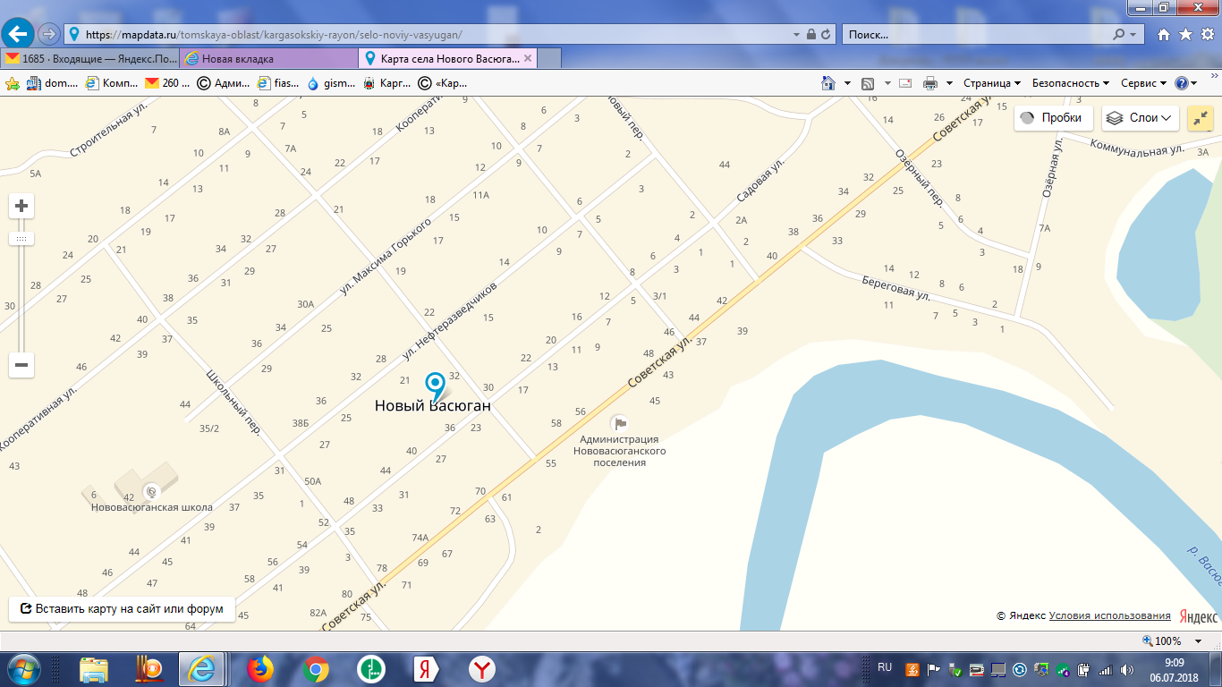
1

